REVUE DE PRESSE

MOI, DANIEL BLAKE
D’après le film de Ken Loach et Paul Laverty

Adaptation et Mise en scène
Joël Dragutin






“Moi, Daniel Blake”
d’après Ken Loach et Paul Laverty
Adaptation et mise en scène Joël Dragutin

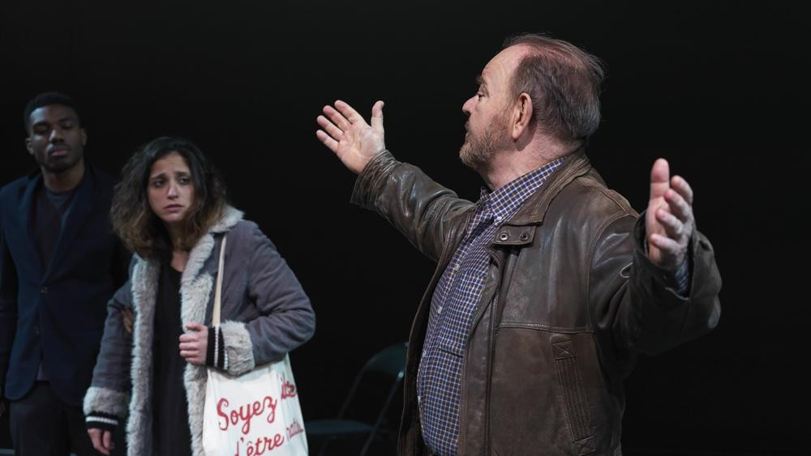
On n’imaginait pas ça possible : Joël Dragutin l’a fait. Transposer sur scène dans un espace minimaliste et singulier, sobre et terriblement évocateur, l’univers de Moi, Daniel Blake, Palme d’or du Festival de Cannes 2016. Ou la tragédie sournoise qui guette, dans l’Angleterre libérale et cynique d’aujourd’hui, un menuisier veuf de Newcastle, âgé de 59 ans (formidablement incarné par Jean-Yves Duparc), malade et incapable de se réadapter au monde du travail. Ce qu’exige pourtant l’administration anglaise pour qu’il touche la moindre indemnité… Dans son constat politique implacable, le film de Ken Loach conjuguait pudeur et délicatesse. Joël Dragutin, qui aime tant à fouiller nos mythologies contemporaines, s’en est emparé avec respect, retenant les scènes essentielles et six personnages seulement. Mais assez pour que nous bouleverse la descente aux enfers d’un de ces anonymes si dignes que nous croisons constamment aujourd’hui, sans savoir le poids qui les oppresse… FABIENNE PASCAUD.

Moi, Daniel Blake, de Ken Loach. Mis en scène par Joël Dragutin. Du 5 au 28 juillet, 16h30, Théâtre des Halles. Relâche les 9, 16 et 23 juillet.



Festival d’Avignon:
Les pépites du Off

Moi, Daniel Blake : Joël Dragutin, porte flamme de Ken Loach au théâtre

CRITIQUE - Avec la force et la finesse d’un coup de poing, le metteur en scène adapte la palme d’or cannoise de 2016 à Cergy, avant de partir en Avignon cet été. Trois ans plus tard, ce Daniel Blake affirme son identité sur scène et pourrait être un hérault des «gilets jaunes».
C’est à la fin du film. Daniel Blake, au chômage forcé à la suite d’un AVC, privé de ses allocations à cause d’une administration déshumanisante, tague sur le mur du pôle emploi british son nom et son numéro de sécurité social en signe de dernière rebellion. La scène marque. Le long-métrage de Ken Loach, scénarisé par Paul Laverty, remporte la palme d’or à Cannes en 2016. Selon une étude Médiamétrie, il est aussi le film préféré des Français sur la même année. Trois ans plus tard, ce Daniel Blake affirme son identité sur scène et pourrait être un hérault des «gilets jaunes».

On ne s’étonne pas vraiment de la grande admiration que porte Joël Dragutin au metteur en scène anglais, lui qui n’a jamais caché son militantisme et son amour du théâtre comme «formidable outil d’émancipation». Le fondateur du Théâtre 95, aujourd’hui rattaché à la nouvelle scène nationale de Cergy-Pontoise, souhaitait initialement adapter Family Life. Mais ce film de 1971, l’un des premiers de Ken Loach, qui traite déjà de la destruction de l’individu par un système (non pas libéral mais psychiatrique), aurait sans doute eu moins de résonance aujourd’hui. Dans Moi, Daniel Blake, les ennemis désignés sont clairs: l’état, son administration, le système libéral. L’administration ici, est si absconse, contradictoire et cruelle que l’on repense aux ministères de 1984 ou à la folie de Brazil.

Un Daniel Blake à la française
Pour contenir ce combat de «l’homme contre la machine», un simple rectangle délimité au scotch blanc sépare la scène des coulisses. Les comédiens, en prélude, assument leur condition de comédien: ils joueront tel et tel rôle. Seul Jean-Yves Duparc, le Daniel Blake cergypontin, n’aura pas à se servir des portes manteaux. Jusqu’à ce que la brusque crise cardiaque du personnage les plonge tous dans la fiction. Dans le rôle, Jean-Yves Duparc est un formidable Daniel Blake bonhomme, «à la française». Sympathique, gueulard, solidaire, puissant et fragile. Toujours à deux doigts, à chaque nouvelle explosion de colère, de faire une nouvelle crise.
Sophie Garmilla est Katie, mater dolorosa moderne, elle aussi broyée par le système. Tous deux sont très émouvants. Aussi justes sont les «méchants», dans cette opposition, comme dans les vieilles tragédies, assure le metteur en scène, qui a autant puisé chez Eschyle que chez le cinéaste anglais. Pour la finesse, pour ce qui est de susciter l’imaginaire du spectateur, on repassera donc. L’Évangile de Ken Loach selon Joël Dragutin est bien trop brûlant pour se perdre en circonvolutions. Il fait se frotter les comédiens comme des silex pour qu’ils s’effritent, en soient réduits aux pires extrémités ; pour qu’ils enflamment, aussi, «des lueurs de résistance».
Le travail de Joël Dragutin n’a pas été de sublimer le film avec le langage théâtral, d’en exprimer une vision poétique, mais de porter le récit sur scène pour toucher physiquement les spectateurs. Nombre d’entre eux ont avoué avoir été plus émus par la pièce que par le long-métrage. Le théâtre comme dialogue. Flamme d’espoir et de révolte.
● Moi, Daniel Blake, au Théâtre des Arts, Nouvelle Scène nationale de Cergy-Pontoise.
Jusqu’au 19 avril à Cergy. Puis du 5 au 28 juillet à 16h30 au Théâtre des Halles - Festival d’Avignon.


Festival Off d'Avignon : "Moi, Daniel Blake" d'après Ken Loach
Touche au cœur
"Moi, Daniel Blake" Joël Dragutin adapte pour la scène le film de Ken Loach, Palme d’or à Cannes en 2016.
Dans la sélection de France Info et de France Télévision Avignon 2019
La pièce de Joël Dragutin reprend les scènes emblématiques du film du Britannique Ken Loach, Palme d'or à Cannes en 2016. Une oeuvre humaine et politique qui raconte l'histoire de Daniel Blake, menuisier dans la région de Newcastle : l'homme de 59 ans est forcé par le système d'assurance chômage à reprendre le travail malgré son accident vasculaire…" Pour la première fois de sa vie, il doit arrêter de travailler et fait appel aux services sociaux pour percevoir des indemnités. L’administration ne cesse de l’évincer de ses droits avec des prétextes plus absurdes les uns que les autres. Il rencontre une jeune mère célibataire qui subit des griefs similaires. Une belle amitié solidaire les lie dans l’adversité.
C’est une tendance du moment: transposer à la scène des films. Moi, Daniel Blake, d'après Ken Loach, Palme d’or à Cannes en 2016, devient ainsi une pièce adaptée par Joël Dragutin (auteur de La Baie de Naples, Tant d’espace entre nos baisers, Le Chant des Signes…).
Jouée tous les jours jusqu’au 28 juillet, à 16H30 au Théâtre des Halles dans qui ne désemplit pas au Festival d’Avignon.

Le Masque et la Plume
Dimanche 14 Juillet
France Inter
 Coup de coeur du Festival Off (Fabienne Pascaud)





Moi, Daniel Blake d’après Ken Loach et Paul Laverty,

Adaptation et Mise en scène Joël Dragutin

Gilles Costaz

Un chômeur dans la machine à broyer des services philanthropiques

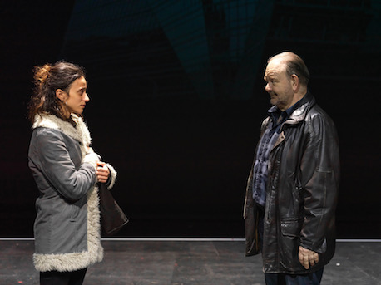Partager l'article :

Encore un film porté à la scène ! Il y a trop de scénarios à l’affiche de nos théâtres, actuellement ! Mais la parole de Ken Loach n’est pas négligeable. L’on ne peut qu’espérer que Moi, Daniel Blake, une fois devenu pièce dans une adaptation de Joël Dragutin, touche les spectateurs comme le film a saisi le public des salles dites obscures. Car c’est de l’oppression kafkaïenne des sociétés férocement libérales qu’il s’agit, indifférentes aux petites gens qu’elles broient tranquillement. Le film est connu, depuis qu’il a obtenu la Palme d’or à Cannes, en 2016. Blake est un menuisier fatigué de 59 ans, que son médecin juge inapte au travail. Mais, s’il veut toucher des indemnités, il doit continuer à chercher un emploi. Alors il tourne d’un service à l’autre à l’intérieur de ce qui est, en Angleterre, l’équivalent de Pôle emploi, en habitant là où il peut. Il croise la route d’une jeune femme aussi malheureuse que lui, ou plus malheureuse : elle a deux enfants, pas de mari et habite à plusieurs dizaines de kilomètres de son lieu de travail. Ils s’entraident. Mais la machine administrative faite pour les aider sait si bien les écraser, la philanthropie a le visage du mépris…
L’idée forte de la mise en scène de Dragutin est de ne pas lutter avec l’image. La scène est un carré noir et vide, autour de laquelle les acteurs s’assoient quand ils ne jouent pas. Quand ils sont dans l’action, les éléments de décor sont presque inexistants. Tout est dans les gestes, les déplacements, l’intensité du jeu. Cela donne une transcription minimale mais tendue et poignante. Dans le rôle principal, Jean-Yves Duparc est d’une merveilleuse pâte humaine. Quelle riche présence a ce comédien trop peu connu ! Sophie Garmilla, qui endosse le personnage de la jeune femme maltraitée et mal-aimée, allie parfaitement l’énergie et la sensibilité. Leurs partenaires peuvent jouer plusieurs rôles. Jean-Louis Cassarino a un punch d’une grande puissance maîtrisée, Stéphanie Lanier traduit avec autant de force que de finesse les duretés conscientes et inconscientes des représentantes de l’autorité ; Aurélien Labruyère, Fatima Soualhia-Manet et Clyde Yeghuete figurent dans une froideur exacte les différents visages de la machine répressive. Face au pouvoir musclé du cinéma, la modestie du théâtre trouve là un émouvant langage en demi-teintes.
Moi, Daniel Blake d’après le film de Ken Loach sur un scénario de Paul Laverty, adaptation et mise en scène de Joël Dragutin, assistanat à la dramaturgie et à la traduction de Géraud Benech, lumières d’Orazio Trotta, son de Thierry Bertomeu, photographies de Jean-Michel Rousvola, costumes de Janina Ryba, avec Jean-Louis Cassarino, Jean-Yves Duparc, Sophie Garmilla, Aurélien Labruyère, Stéphanie Lanier, Fatima Soualhia-Manet, Clyde Yeghuete.
Théâtre des Arts, Nouvelle Scène nationale de Cergy-Pontoise, tél. : 01 34 20 14 14. Représentations terminées depuis le 19 avril. Reprise à Avignon Off : Théâtre des Halles, à partir du 4 juillet.
Photo Jean-Michel Rousvoal : Sophie Garmilla et Jean-Yves Duparc.







Festival Off d’Avignon 2019, une image par
jour
Critique

Chaque jour, du 5 au 24 juillet, notre envoyée spéciale au Festival d’Avignon, Jeanne Ferney, livre ses coups de cœur. Aujourd’hui, « Moi, Daniel Blake », de Joël Dragutin d’après le film de Ken Loach.

Joël Dragutin porte à la scène le combat pour la dignité de deux êtres frappés d’invisibilité.
Auteur et metteur en scène, Joël Dragutin défend depuis quelques années un théâtre politique, engagé auprès des plus démunis. On ne s’étonnera donc pas qu’il ait choisi de porter à la scène l’œuvre du cinéaste britannique Ken Loach, Palme d’or au festival de Cannes en 2016. Moi, Daniel Blake suit le combat quotidien d’un menuisier de 59 ans pour obtenir des allocations, alors que des problèmes cardiaques l’empêchent de travailler. Fidèle au film (un peu trop peut-être), la pièce s’ouvre dans une agence pour l’emploi, où Daniel fait la rencontre d’une jeune mère de famille modeste, elle aussi aux prises avec l’administration. Entre ces deux êtres frappés d’invisibilité se noue une relation d’amitié et de solidarité, dans un monde où le libéralisme a vaincu l’humanisme… Reposant sur l’interprétation sensible des comédiens (notamment Jean-Yves Duparc et Sophie Garmilla), et l’imagination des spectateurs, la mise en scène restitue habilement les actes de cette tragédie contemporaine, où seule l’entraide nourrit l’espoir.

Jusqu’au 28 juillet au Théâtre des Halles, à 16 h 30. Rens. : 04.32.76.24.51.



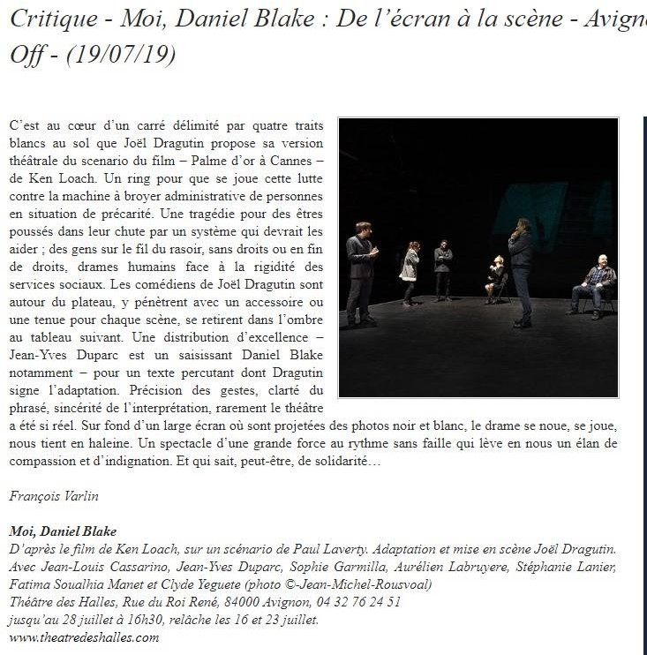



Festival Off d’Avignon : « Moi, Daniel
Blake » à 16h30 au Théâtre des Halles
Publié le 12 juillet 2019 | Par Audrey Jean

La programmation du Théâtre des Halles lors de ce festival d’Avignon est pour le moins alléchante. À 16H30 la salle ne désemplit pas, le public est déjà présent en masse pour l’adaptation du film de Ken Loach palme d’or à Cannes en 2016 « Moi, Daniel Blake ». Il faut dire que le pari est réussi, la compagnie Joël Dragutin transpose tous les enjeux du film au théâtre en utilisant à bon escient les matériaux de la scène et en s’appuyant sur des comédiens exemplaires.

Daniel Blake, ouvrier de 59 ans, fait une crise cardiaque au travail et est arrêté par la suite par son médecin. Sans revenu il se tourne vers les aides sociales mais se heurte à l’absurdité d’un système en bout de course, à la réalité ubuesque du labyrinthe administratif auquel sont confrontés chaque jour les pauvres en Angleterre. Et ailleurs.

Le cinéma de Ken Loach aborde de manière frontale les problématiques économiques de l’Angleterre pour nous servir régulièrement des films bruts, engagés, militants qui se placent toujours du côté des plus faibles. « Moi, Daniel Blake » est de cette veine et la traversée mouvementée qu’effectue le personnage principal dans un monde déshumanisée représenté ici par le Newcastle du film est éminemment interessante d’un point de vue dramaturgique. Autour de lui en effet gravitent tout un tas de personnages haut en couleurs qui racontent cruellement mais non moins justement la société contemporaine. Joël Dragutin s’empare de ce matériau avec respect et ne cherche pas à le détourner outre mesure. Une scénographie astucieuse ni trop réaliste ni trop abstraite rend un bel hommage à l’imaginaire activée face à un plateau de théâtre, utilisant çà et là des petites trouvailles pour remplacer l’image filmée, transformer l’objet cinema en objet scénique. La tentative est assez minimaliste, l’équipe ne s’éloigne pas beaucoup du film de Ken Loach mais malgré tout la transposition au plateau actionne quelque chose de différent chez le spectateur, il y a évidemment moins de distanciation au théâtre et la terrible réalité de ces personnages nous saute au visage de manière encore plus crue. Joël Dragutin peut s’appuyer sur une distribution de haut-vol pour animer ce ballet savamment chorégraphié, mention spéciale pour Jean-Yves Duparc qui incarne avec brio un Daniel Blake juste ce qu’il faut de français. Les enjeux sont intacts, la narration au service du sociétal, pour interpeller le spectateur sur les devoirs réels et bien concrets du politique.

Audrey Jean



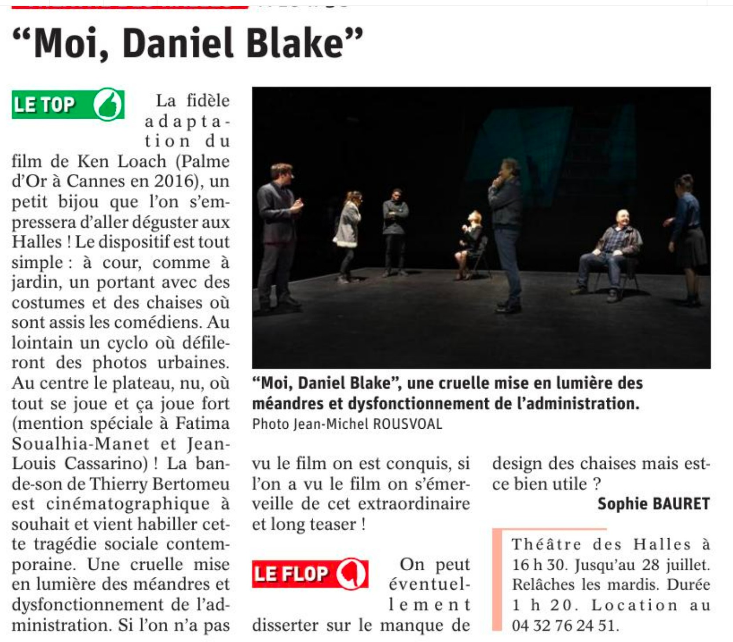
La Terrasse
"La culture est une résistance à la distraction" Pasolini
Joël Dragutin adapte pour la scène la palme d’or du festival de Cannes 2016, Moi, Daniel Blake, un film de Ken Loach sur la tragique destinée d’un chômeur anglais.
Pour ceux qui ne l’ont pas vu, que raconte, Moi, Daniel Blake ?
Joël Dragutin : C’est l’histoire de Daniel Blake, chômeur de 59 ans, ancien menuisier, en incapacité physique de travailler. Une contre-expertise médicale l’exclut du système d’indemnisations et l’oblige à retrouver du travail. Sur son chemin, il va rencontrer Katie, jeune mère isolée de 25 ans. Ils vont s’épauler dans la galère. Avec les moyens du théâtre, une telle histoire ancrée dans l’Angleterre d’aujourd’hui prend une dimension universelle de tragédie contemporaine. Ici, le fatum n’est pas porté par les dieux, mais par le système économique et social actuel.

« ICI, LE FATUM N’EST PAS PORTÉ PAR LES DIEUX, MAIS PAR LE SYSTÈME ÉCONOMIQUE ET SOCIAL ACTUEL. »
Comment avez-vous adapté le film ?
J.D. : A part quelques ajustements, j’ai gardé le scénario d’origine écrit par Paul Laverty. Mais sur scène, nous ne cherchons pas le réel cinématographique. Le plateau sera quasi nu, avec peu d’accessoires, et simplement quelques photos et effets de sonorisation. Ce sont surtout les corps, les voix, les mots qui porteront cette histoire. Avec deux acteurs pour les rôles principaux, et cinq autres pour se partager une trentaine de rôles. Nous sommes en pleine actualité, celle d’un monde du tout économique, d’obsession de la rentabilité, où les inégalités sont devenues insupportables. Mais aussi, avec Ken Loach, dans la peinture d’une classe sociale prolétaire où circule une grande solidarité.
Propos recueillis par Eric Demey



